Весна идёт!
К нам весна шагает
Быстрыми шагами,
И сугробы тают
Под ее ногами.
Черные проталины
На полях видны.
Видно, очень теплые
Ноги у весны.
(И. Токмакова)
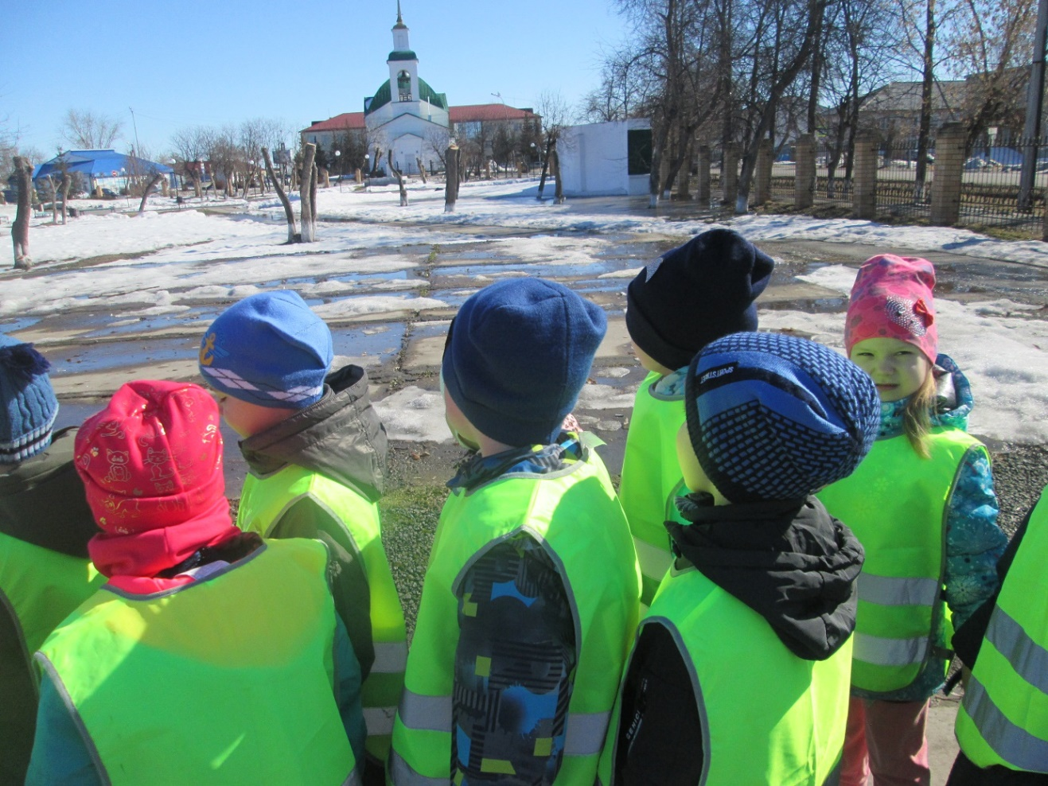
Старшая группа «Знайки» сходила на экскурсию в парк. Дети побывали в парке летом, осенью, зимой и летом. Рассматривали, сравнивали, обсуждали. Летом парк красив цветами и бабочками, осенью разноцветными листьями, зимой белым искристым снегом. Чем же хороша весна?
Хороша весна ярким солнышком и проталинами!
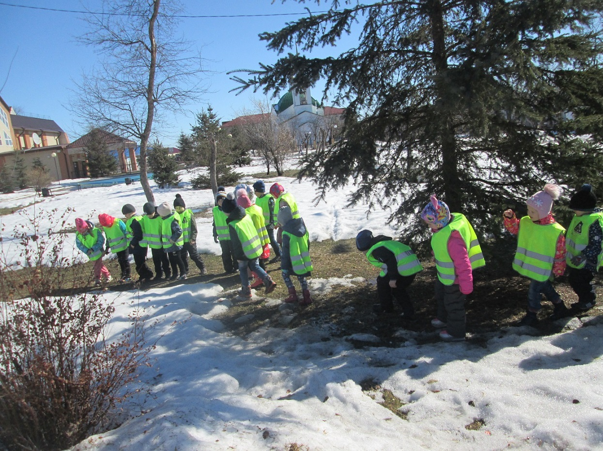
Хороша весна птичьим перезвоном и зеркальными лужами!
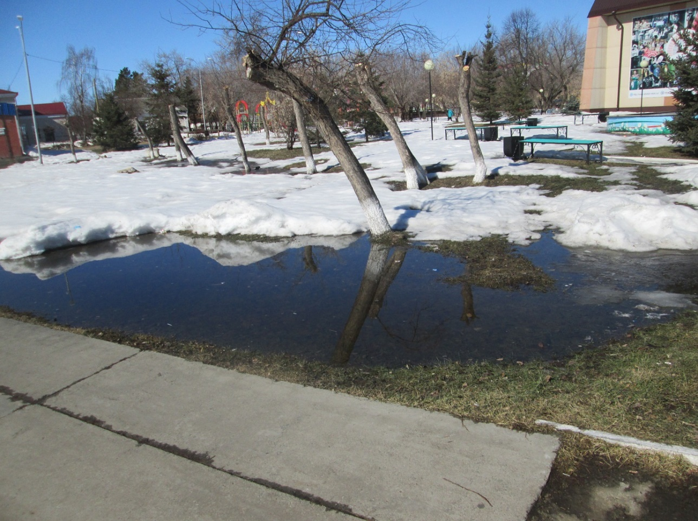
Ребята сделали вывод: Во все времена года красива наша сибирская природа по своему.
А мы будем природу беречь, наслаждаться её красотой и нарисуем весенние пейзажи.
Информацию подготовила
воспитатель МА ДОУ АР
детский сад «Сибирячок»
Полупан Елена Андреевна

